芜技党〔2012〕15号
关于印发《2012年安徽芜湖技师学院
党风廉政建设工作要点》的通知
各支部，各处室、系部：
《2012年安徽芜湖技师学院党风廉政建设工作要点》已经院党委同意，现印发给你们，请你们结合本部门工作实际，认真学习并贯彻落实。

二〇一二年六月五日

2012年安徽芜湖技师学院
党风廉政建设工作要点
我院2012年党风廉政建设工作，根据上级统一部署和总体要求，认真贯彻落实省委、省政府《关于加强廉政风险防控工作的意见》和市、局《关于印发<关于全面开展廉政风险防控工作的实施方案>的通知》精神，紧密结合学院工作实际，坚持以邓小平理论和 “三个代表”重要思想为指导，深入贯彻落实科学发展观，按照省纪委九届二次全会和全市党风廉政建设工作会议精神，以《廉政准则》和党内监督各项制度为依据，在学院实行“一岗双责制”，落实党风廉政建设责任制，把党风教育与职业教育、党纪国法教育与内部管理结合起来。进一步形成党政齐抓共管、部门各负其责的局面，为加快学院建设发展，培养更多技能型人才，支持芜湖社会经济建设作出新贡献。
一、加强党的纪律宣传，落实党风廉政教育
（一）加强对党的政治、组织人事、宣传、经济、群众、保密、外事、道德的纪律教育和宣传。引导和督促广大党员干部讲政治、顾大局、守纪律，坚定政治立场和政治方向，坚决维护中央权威和党的团结和统一，在全党形成“个人服从组织，少数服从多数，下级服从上级，全党服从中央”的民主集中制原则。
（二）加强党内监督，完善各项管理制度。一是强化领导干部廉洁自律工作，督促落实党政议事规则，执行民主决策程序。二是做好监督检查落实党内民主制度工作，开好每年学院领导班子民主生活会，在重大问题上（对干部任免、项目建设、工程招标、物品采购、评先表彰等重要事项），广泛听取各方面的建议，接受民主党派和无党派人士的监督。三是结合廉政防控工作推动岗位廉政教育，树立廉洁从政先进典型，深入开展示范教育，积极运用查办案件的成果，通过旁听案件庭审、案件通报、典型案例剖析、观看图片展等方式，分层分类开展警示教育。
（三）加强作风建设，增强党员自我修养。一是通过加强教育、完善制度、强化监督，促进党员干部增强党性修养，弘扬良好作风。切实加强党员同群众紧密联系，切实树立党组织和党员在群体中的先进性和模范形象。二是大力开展从政道德教育，积极运用经典著作、从政道德、道德规范典型案例等，加强政治品质和道德品行教育，促使党员干部模范践行社会公德、职业道德、个人品德、家庭美德，引导党员干部以德律己、勤廉从政。
（四）加强文化建设，营造廉政文化氛围。一是按照“三上、四入、五做、六进” 的方式，推动廉政文化进校园，让廉政文化上网、上桌、上墙，做到入目、入心、入脑，把廉政文化建设工作做深、做细、做透、做实、做好；使全体党员干部从自身做起，从小事做起，切实把党风廉政建设工作与党员、教职工思想作风建设有机结合在一起。二是围绕市纪委“清风相伴”为主题的廉政文化系列活动。结合学院的具体情况，开展读廉书、写廉文、书廉文、绘廉画等活动。三是加强廉政文化阵地建设，依托学院校园网、广播站和有关场所、活动阵地进行宣传教育，把廉政文化的内容融入整个校区的办公区域、生活区域，活动区域；以展版宣廉、网络传廉、书影绘廉、格言警廉、文章写廉、歌曲颂廉、文体兴廉、环境营廉、家庭助廉等形式，在校园的道路，休闲景观，处处见廉，使廉政文化氛围深入校园的每个角落。四是廉政结合教学，加强德育教育。围绕“以廉为荣、以贪为耻”为主线，以社会主义荣辱观，即：“八荣八耻”为内容，开展德育教育。以打造“精神文化、道德文化、行为文化、法治文化、制度文化、廉洁文化，团队文化，服务文化、管理文化和环境文化”十个文化为抓手，全方位、多层次地开展廉政文化建设活动，体现廉政文化氛围。
二、严格执行廉政规定，提高党员自律能力
（一）加强对党员干部《关于领导干部廉洁从政若干准则》执行情况的监督检查，组织党员、干部认真学习中央纪委和省、市有关规定，全面落实《廉政准则》。认真执行领导干部报告个人有关事项，鼓励党员干部自觉遵守《廉政准则》加强自我约束、自查自纠。
（二）深入开展专项治理工作。一是深化公务用车问题的专项治理，认真按照中央和省市统一部署，落实人社局的要求做好公务用车的专项治理工作，建立公务用车管理长效机制，切实加强日常监管，认真解决公车私用、违规借车等问题。二是预防领导干部违规建私房问题，加强对领导干部住房问题的分析研究，健全有关制度，完善相关措施，建立防治领导干部违规建私房长效机制。三是严格执行厉行节约、反对铺张浪费的规定，严格“三公”经费预算管理，健全和完善制度措施，专人督促检查，积极推进“三公”经费公开工作。
三、完善党内监督体系，深化党务公开制度
（一）强化党务公开制度建设。按照中央《关于党的基层组织实行党务公开的意见》及省、市两级对实施意见的要求，学院要根据实际编制和健全完善《党的基层组织党务公开目录》落实各项制度，完善配套措施，建立健全监督考核机制。
（二）提高党务公开工作质量。建立和完善基层党组织党务公开联系点制度。围绕教职工关心的热点、难点问题，开展调研、指导、监督和检查。
（三）建立党务公开长效机制。建立和完善党务公开领导体制和工作机制，实行党内情况通报、情况反映、重大决策征求意见、党内事务问询、党员定期评议等制度。做到细化规定，完善措施，增强制度执行力。
（四）强化内部采购监督管理。严格执行学院内部招标管理办法，做到程序规范、工作透明、办事高效、防微杜渐，防患于未然。
四、落实党廉责任制度，强化责任到位到人
（一）明确责任，分解到人。围绕贯彻中央《关于实行党风廉政建设责任制的规定》和省《实施办法》，全面落实《芜湖市党风廉政建设责任制实施细则》和《党政领导班子成员党风廉政建设岗位职责》要求，进一步完善学院党风廉政建设责任制工作机制，细化工作任务分解到位责任到人。
（二）改进方法，不断完善。坚持把推进惩治和预防腐败体系建设、党风廉政建设责任制目标任务的考核与党政领导班子和领导干部年度考核结合进行，同步实施。
（三）健全完善，追究机制。严格执行责任追究各项规定，对未能正确履行或不履行党风廉政建设责任制的，视情采取批评教育、组织处理和纪律处分等方式，坚决予以追究。
五、加强廉政风险防控，全面落实防控措施
为认真贯彻落实上级《关于全面开展廉政风险防控工作的实施方案》的通知精神，结合学院的实际情况，认真做细、做好、做实，真正把廉政防控工作落到实处。
（一）开展清权确权，编制流程图
按照“程序法定、流程简便”的要求，优化运行流程，明确每一项职权的办理主体、条件、程序、期限和监督渠道等内容，绘制“权力运行流程图”。
（二）排查廉政风险点，评定风险等级
围绕规范权力运行，采取自上而下、自下而上和内外结合等方式，分岗位、处（室）系部全面排查岗位职责、业务流程、制度机制等方面所存在的廉政风险。
针对每个廉政风险点逐一评估、确定其风险等级，划分高、中、低三个等级，并制定有针对性的防范措施。经审核、备案后，将廉政风险点、内险等级和防控措施登记汇总，建立廉政风险点目录，并在一定范围内公开公示。对廉政风险点实行分级管理、分级负责、责任到人。重点突出对高等级风险点的防控。
（三）制定防控措施，规范权力运行
围绕查找出来的廉政风险点和确定的风险等级，制定操作性强、具体管理和切实可行的防控措施，规范权力运行，化解廉政风险。按照廉洁、高效、便民的原则，优化业务流程，确保程序规范、效率提高。
（四）加强公开透明，推进科技防控
深入推进党务公开、政务公开、校务公开、办事公开。通过单位网站和公开栏等途径，向社会公开、内部公开。特别是对干部任用、财务管理、招标采购、工程建设、资产管理等，要加大公开力度。
加强统一规划和资源整合，利用电子政务设施，建立完善权力网上公开运行和电子监察系统，逐步将廉政风险和公共资源配置、专项资金管理使用等情况纳入电子监察系统监控范围，实行网上实时动态监控。逐步实行网上受理举报投诉、网上效能监察、监督、网上民主评议、网上实施绩效考核。
（五）实施预警处置，强化动态监控
通过信访、案件查收、监督检查、干部考核、网络等渠道，全面收集廉政风险信息，定期进行研判评估。发现可能引发腐败的苗头性、倾向性问题，要及早进行风险预警，及时有效化解风险。
（六）方法步骤
第一阶段：动员部署（2012年5月10日至6月10日）。1、制定方案，广泛宣传；2、动员部署，明确任务；3、成立机构，健全组织。
第二阶段：清权确权（2012年6月10日至8月10日）。1、清理外部职权；2、清理内部职权；3、进行公开公示。
第三阶段：查找廉政风险点（2012年8月10日至10月10日）1、排查廉政风险点，界定高、中、低三个风险等级；2、严格审定把关，对处（室）系部廉政风险点、风险等级等，进行层层把关；3、实行分级管理。
第四阶段：制定防控措施（2012年10月10日至12月10日）。1、制定防控措施。采取“一对一“的防控措施，即一个风险点，制定一个相对的防控措施；2、开展岗位廉政教育。通过情景模拟、案例讲座、谈心谈话等形式，使每一位党员干部切实知晓自身的岗位廉政风险和行为规范；3、处理纠正问题。对在开展廉政风险防控工作中发现的相关问题，依据有关法律法规严肃处置，切实整改到位。
第五阶段：检查验收（2012年12月10日至2013年3月10日）。1、认真做好总结，肯定成绩，查找不足，提出下一步意见与建议，形成廉政风险防控工作常态化；2、搞好检查验收，把廉政防控工作作为2012年度党风廉政建设责任制和惩防体系建设检查考核的重要内容。
（七）廉政风险防控工作的要求
各党支部、处（室）、系部，必须高度重视，在党委的统一领导下，在纪委的指导下，按照以下要求，同心协力，扎实做好廉政风险防控工作。
（1）加强领导，落实责任。领导干部要切实履行“一岗双责”带头查找廉政风险，带头制定和落实廉政风险防控措施，带头抓好自身和管辖范围内的廉政风险防控。
（2）广泛宣传，强化教育。广大党员干部要以此为契机，进行自我教育，积极支持和参与本单位廉政风险防控工作，认真查找本人本岗位廉政风险点，有针对性地制定防控措施，以收到关口前移，防范在前的效果。
（3）突出重点，统筹推进。把廉政风险防控工作融入业务工作流程，与加强教育、规范权力运行、深化各种形式公开、实现公共资源市场化配置有机结合起来，提高反腐倡廉建设科学化水平。
（4）加强督查，务求实效。采取定期自查、年度检查、社会评议等方式，提高检查评估的针对性和有效性，确保廉政风险防控工作扎实推进。

附件：1、外部管理职权目录
2、外部管理职权运行流程图
3、内部管理职权目录
4、内部管理职权运行流程
5、部门单位（科室）廉政风险点、廉政风险等级登记表
6、岗位廉政风险点、廉政风险等级登记表
7、权利行驶风险防控一览表

附件1：
外部管理职权目录
单 位： 填表日期： 年 月 日
类别 | 序号 | 职权名称和内容 | 行使  主体 | 实施依据 | 公开  形式 | 公开  范围 | 公开  时间 | 收费（征收）  依据和标准 | 承办科室 | 备注
填表说明：1、本表用于职权清理登记，各单位按职权类别填写相关栏目，职权没有栏目内容的，可以不填。2、“公开形式”指选用的公开载体。3、“公开范围”主要为向社会公开、依申请公开、部门内部公开、不公开。4、“公开时间”主要为长期公开、随时公开、依申请时公开。5、“收费（征收）依据和标准”是指是否收费以及收费的具体依据和标准，不收费的，写“否”；收费的，注明收费的依据和标准。
附件2：
外部管理职权运行流程图
XX行政许可事项流程图（示例）
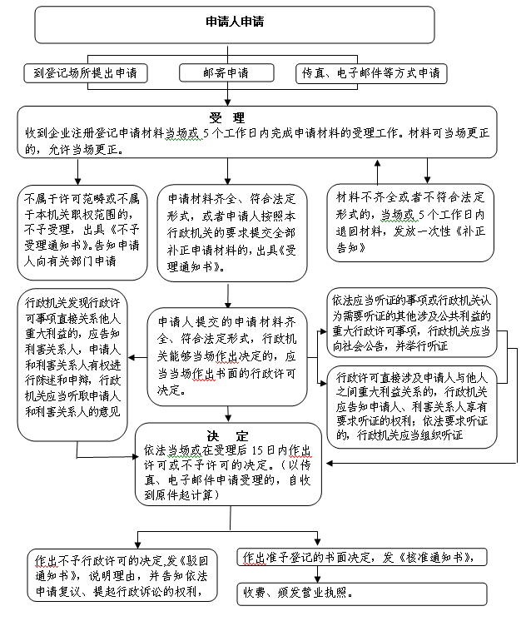
附件3：
内部管理职权目录
单 位： 填表日期： 年 月 日
序号 | 职权名称 | 职权岗位 | 职权内容和权限 | 实施依据
填表说明：1、本表用于各单位清理、规范单位内部管理职权。2、“职权名称”是指各单位内部管理以及各单位内部科室所具有的职权名称等。3、“职权岗位”是指行使职权的科室。4、“实施依据”是指相关法律法规和规章制度，以及“三定”方案等。
附件4：
内部管理职权运行流程

XX机关预算、决算管理（示例）

时限：XX日
机关各科室报送部门年度预算

时限：XX日
承办人汇总编制预算

时限：XX日
办公室负责人审核

承办人执行预算
时限：XX日
办公室负责人审核
时限：XX日
承办人决算
时限：XX日
办公室负责人审核

附件5：
部门单位（科室）廉政风险点、廉政风险等级登记表
单位（科室）名称 |  | 主要工作职能
风险类别 | 风险点 | 廉政风险主要内容及表现形式 |  | 风险等级
岗位职责风险
业务流程风险
制度机制风险
“三重一大”
决策风险
主要负责人签字
党组（党委）意见

附件6：
岗位廉政风险点、廉政风险等级登记表
姓 名 |  | 职 务
岗位主要职责
（分工事项）
风险类别 | 风险点 |  | 廉政风险主要内容及表现形式 |  | 风险等级
岗位职责风险
业务流程风险
制度机制风险
分管领导（科室）
审核意见
党组（党委）意见

附件7：
权力行使风险防控一览表
单 位： 填表日期： 年 月 日
序号 | 权力事项 | 关键  环节 | 涉及  岗位 | 廉政风险点 | 风险  等级 | 防 控 措 施 | 监控  主体 | 健全和完善的制度

